В минувшую субботу в зоне отдыха "Тропарево" прошел фестиваль, посвященный Году семьи и Дню молодежи!
01.07.2024
Колонна машин и мотоциклов с флагами эффектно проехала по улицам ЮЗАО, начиная от главного входа в Московский дворец пионеров и завершая в зоне отдыха "Тропарево". Праздничное шествие стартовало от памятника Мальчишу-Кибальчишу в Гагаринском районе и завершилось в Теплом Стане.
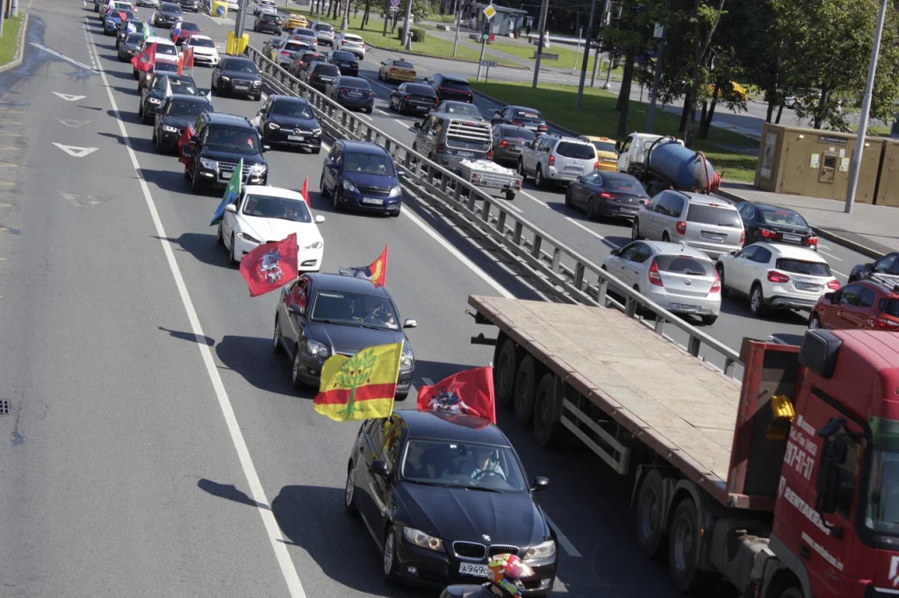
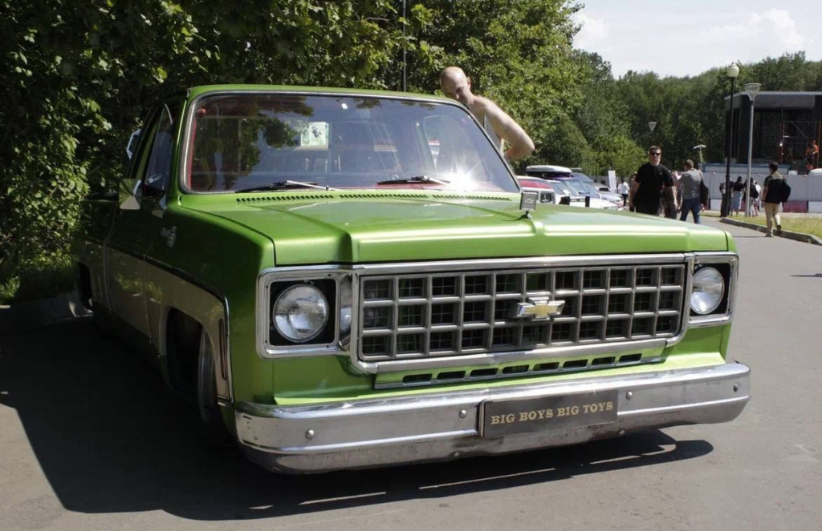
На территории зоны отдыха "Тропарево" гостей ждали праздничный концерт и выставка уникальных автомобилей. Мероприятие было организовано Молодежным советом ЮЗАО совместно с Моим досуговым центром «Атлант». Благодарим всех участников и зрителей за великолепный день, наполненный радостью и положительными эмоциями!

Адрес страницы: http://teplystan.mos.ru/social-services/detail/12455242.html
Управа района Теплый Стан города Москвы

